**Практичне заняття №15**

**Регулювання кутової швидкості електроприводів.**

У розімкнених системах регулювання через значний перепад кутової швидкості при зміні навантаження на валу двигуна не можна отримати значний діапазон регулювання швидкості та забезпечити високу точність регулювання. У розімкненій системі при заданому сигналі на вході вихідна величина – кутова швидкість визначається параметрами двигуна та навантаженням на його валу, тому її зміна не компенсується при різних збуреннях, які практично завжді існують. Для розширення діапазону регулювання та підвищення точності використовуються замкнені системи регулювання. Ідея замкнених систем регулювання полягає у тому, що в системі автоматично компенсується вплив збурюючих факторів й кутова швидкість або момент двигуна можуть з великою точністю підтримуватись на потрібному рівні. Система автоматичного регулювання, в якій коло впливів замикається, характеризується наявністю зворотних зв`язків; вона має, по крайній мірі, один зворотний зв`язок, що з`єднує вихід системи з її входом. Крім того, можуть бути, так звані локальні зворотні зв`язкі, що з`єднають вихід та вхід окремих елементів системи автоматичного регулювання (САР).

У системах автоматичної стабілізації частоти обертання (рис.15.1) двигун Д живиться від керованого перетворювача П.

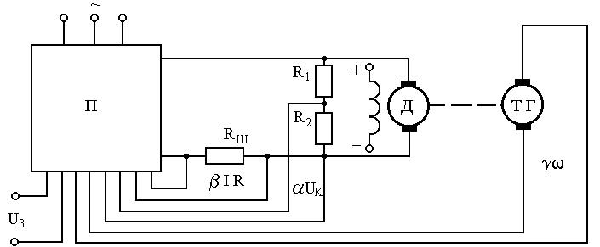

Рис.15.1. Принципова схема замкненої системи керування електроприводом.

Основною характеристикою перетворювача є характеристика неробочого ходу, а саме залежність е.р.с. перетворювача  від напруги керування . Розрахунок характеристики  виконується аналітичним або графічним методом за відомими характеристиками окремих елементів перетворювача з врахуванням їх нелінійностей. При цьому середнє значення е.р.с. тиристорного перетворювача визначається залежно від кута керування:

 (15.1)

де – вторинна фазова е.р.с. трансформатора; – кількість фаз випрямлення;  – кут керування.

Залежність  можна також подати як

 (15.2.)

де  – коефіцієнт передачі перетворювача за напругою.

Залежно від діапазону регулювання та необхідної точності підтримання швидкості обертання двигуна при зміні його навантаження в системах «перетворювач-двигун» викори­стовуються жорсткі зворотні зв’язки: від’ємні зв’язки за швидкістю або за напругою та їх комбінації з позитивним зв’язком за струмом.

Вираз для сигналу на вході перетворювача можна записати таким чином

, (15.3)

де ,, – швидкість, напруга та струм двигуна;  – повний опір кола перетворювач-двигун; ,, – коефіцієнти передачі зворотніх зв’язків за швидкістю, напругою та струмом.

Опір кола перетворювач-двигуна містить еквівалентний опір перетворювача , опір двигуна , шунта , реакторів та з’єднувальних проводів.

Еквівалентний опір перетворювача для схеми з трансформатором дорівнює

 (15.4)

де , - приведені активний та індуктивний опори трансформатора.

Коефіцієнти передачі зворотніх зв’язків за швидкістю, напругою та струмом двигуна

 (15.5)

де - напруга тахогенератора; ,  - опори дільника напруги.

Рівняння електромеханічної характеристики двигуна у розімкненій системі

 (15.6)

де  – спад напруги в колі перетворювач-двигун, який не залежить від струму навантаження (в переході тиристора  на щітках двигуна );  – коефіцієнт двигуна;  – коефіцієнт передачі двигуна.

Враховуючи співвідношення

 (15.7)

отримаємо загальне рівняння електромеханічної характери­стики в замкненій системі



В цьому рівнянні перший член визначає швидкість ідеального неробочого ходу двигуна , а другій – перепад швидкості. Кутова швидкість  є чисто розрахункова величина, яка відповідає припущенню про неперервність струму перетворювача аж до . Перший член цього рівняння дозволяє знайти потрібну величину напруги завдання

 (15.8)

При відсутності того або іншого зворотного зв’язку коефіцієнт передачі цього зв’язку в рівнянні (15.8) приймається рівним нулю.

Швидкість ідеального неробочого ходу  визначається за формулою

 (15.9)

де - номінальна швидкість двигуна; - діапазон регулювання швидкості; - заданий відносний перепад швидкості двигуна при його номінальному навантаженні.

Коефіцієнт передачі перетворювача визначається за характеристикою для е.р.с., яка дорівнює

 (15.10)

За заданим значенням перепаду швидкості при номінальному навантаженні

 (5.11)

з врахуванням величини перепадів швидкості при номінальному навантаженні в розімкненій системі перетворювач-двигун

 (15.12)

та на природній характеристиці двигуна

 (15.13)

можна визначити необхідні коефіцієнти передачі зворотних зв’язків.

Коли є лише один зворотний зв’язок за швидкістю, то

 (15.14)

При наявності зворотного зв’язку за напругою

 (15.15)

При цьому значення  визначається для е.р.с. перетворювача при номінальному навантаженні двигуна:

. (15.16)

Позитивний зв’язок за струмом застосовується тільки як додатковий в випадках, коли один зв’язок за швидкістю або за напругою не може забезпечити потрібні величини . Тоді коефіцієнт передачі зворотного зв’язку за швидкістю приймається максимально можливим, а за напругою мінімально можливим. При цьому необхідне значення коефіцієнта передачі зворотного зв’язку за струмом дорівнює



Розрахунок електромеханічної характеристики двигуна в замкненій системі з врахуванням характеристики  може виконуватись двома способами, які засновані на використанні залежності між напругою керування, е.р.с. перетворювача та струмом двигуна. Цю залежність можна отримати, підставляючи вираз для  з (15.6) та  з (15.7) в рівняння (15.3):

 (15.17)

При першому способі розрахунку рівняння (15.17) треба розв’язати відносно . Точка перетину ***В*** визначає шукане значення  при аданному струмі .

При другому способі розрахунку з рівняння (15.17) визначається струм двигуна  при аданному значенні е.р.с. :

 (15.18)

Якщо задатись значеннями  та визначити для них за характеристикою  відповідні величини , то можна знайти значення струму . За відомими значеннями  та  можна знайти згідно рівняння (15.6) значення швидкості  та побудувати за точками електромеханічну характеристику двигуна.